**Analiza wzory**

**Monotoniczność:**

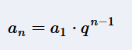Rosnąca:

Dla każdego x1 < x2 ∈ Df prawdą jest, że f(x1) < f(x2)

Malejąca:

Dla każdego x1 < x2 ∈ Df prawdą jest, że f(x1) > f(x2)

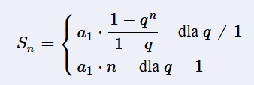**Różnowartościowość**

∀ x1, x2 ∈ Df [x1 ≠ x2 ⇒ f(x1) ≠ f(x2)]

